Jólahugni í 4 B Jólini 2020

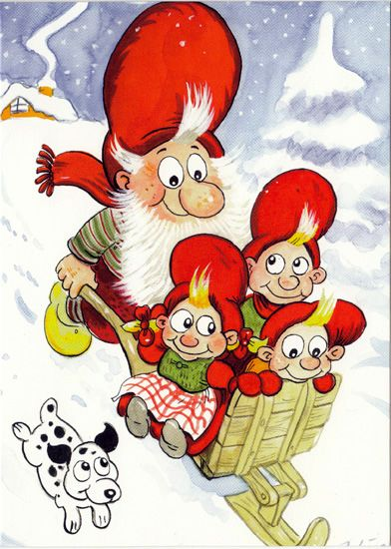

Til teir fittu og røsku næmingarnar í 4 B.
Hjartaliga vælkomin til jólahugna í 4 B

fríggjakvøldið 04 des. kl 17 .00 – 19.30 í floksstovuni.

Vit fara at hugna okkum og fáa pizza, vaflur og sodavatn. Eisini fara vit at spæla spøl og hoyra tónleik.

Minnist til at hava við:
- 50 kr.
- Okkurt at drekka, eina sodavatn, sunnkist e.l.
- Ein lítlan jólapakka (max 30 kr) má gjarna vera slikk

Vónandi verður undirtøkan góð, vit gleða okkum.
Vit síggjast í góðum jólahýri fríggjakvøldið 4.des kl 17.

Við jólakvøðu
Foreldrabólkurin
Maibritt, Maria og Heidi

